**PRUEBAS POSTMAN CRUD CON MYSQL**

**CITAS**

* **POST**

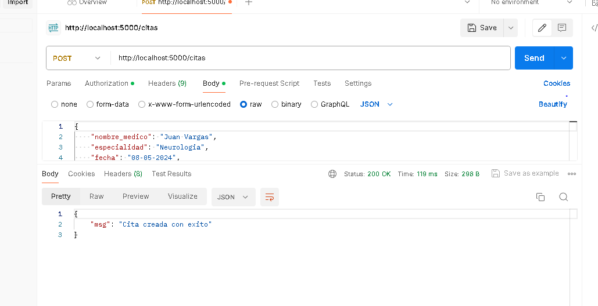

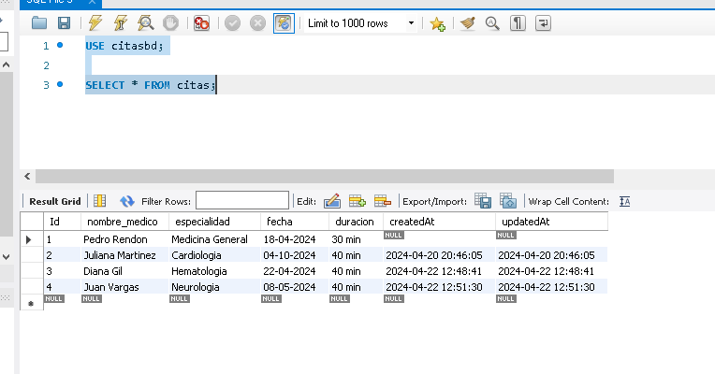

* **GET**

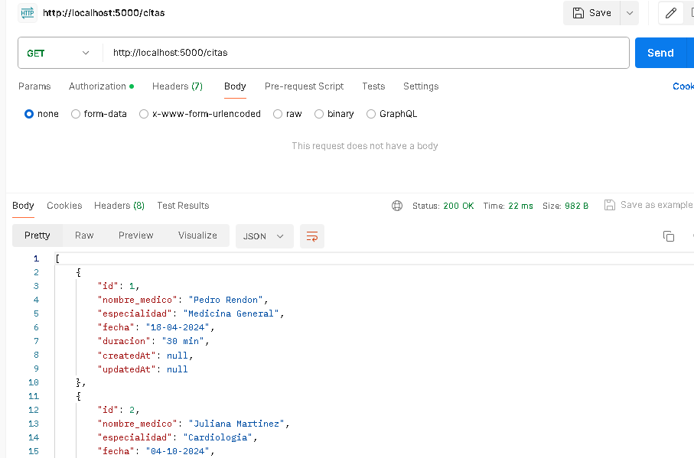

* **GET – UNA CITA**

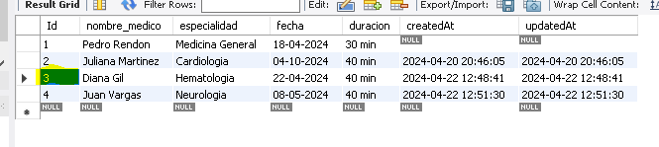

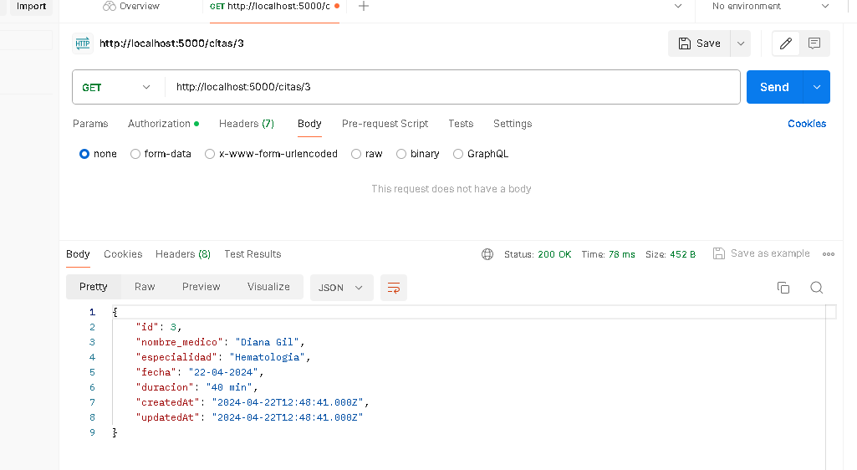

* **PATCH**

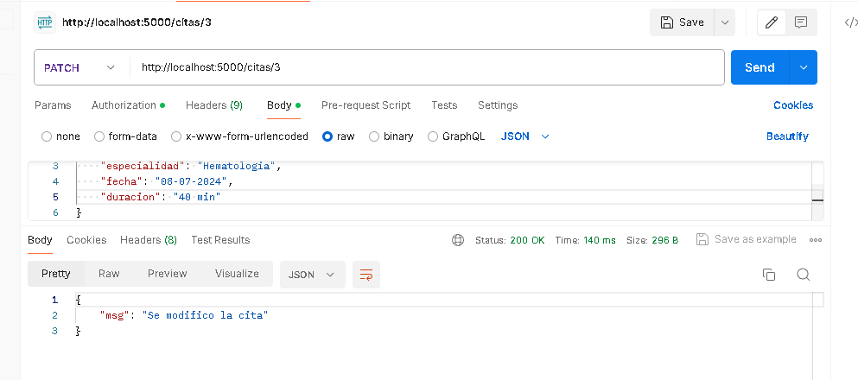

* **DELETE**

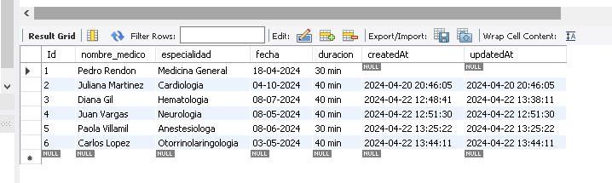

Vamos a eliminar el ID 4

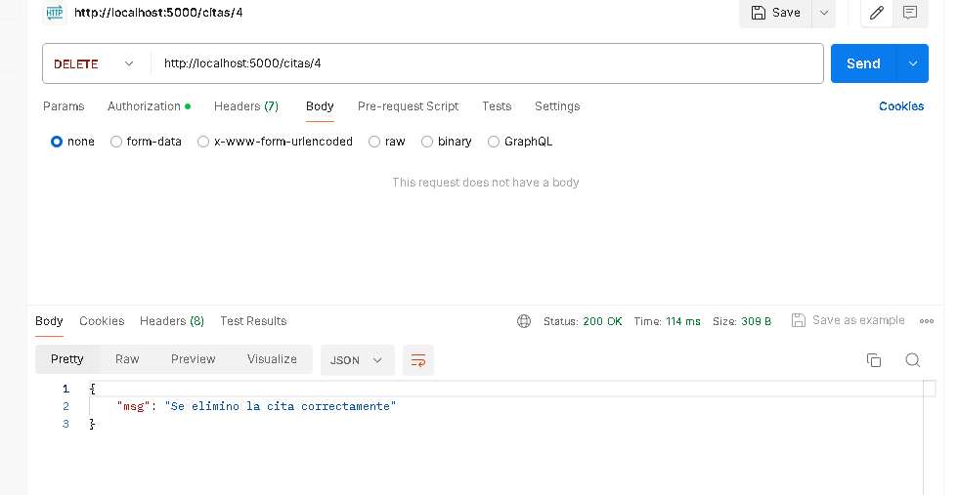

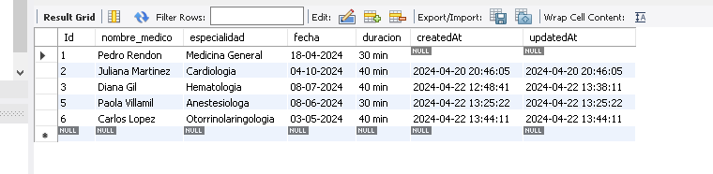

**MEDICOS**

* **POST**

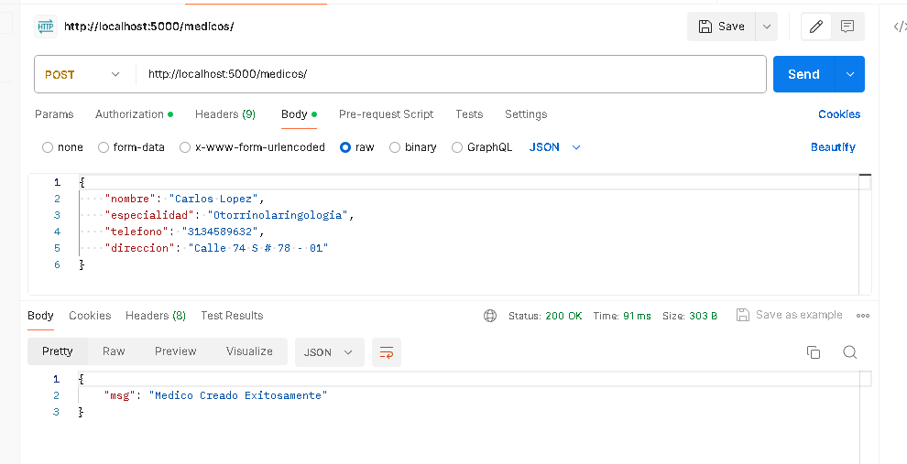

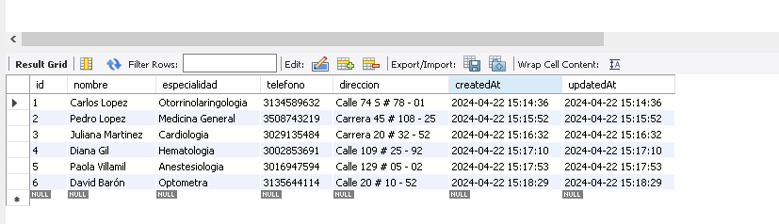

* **GET**

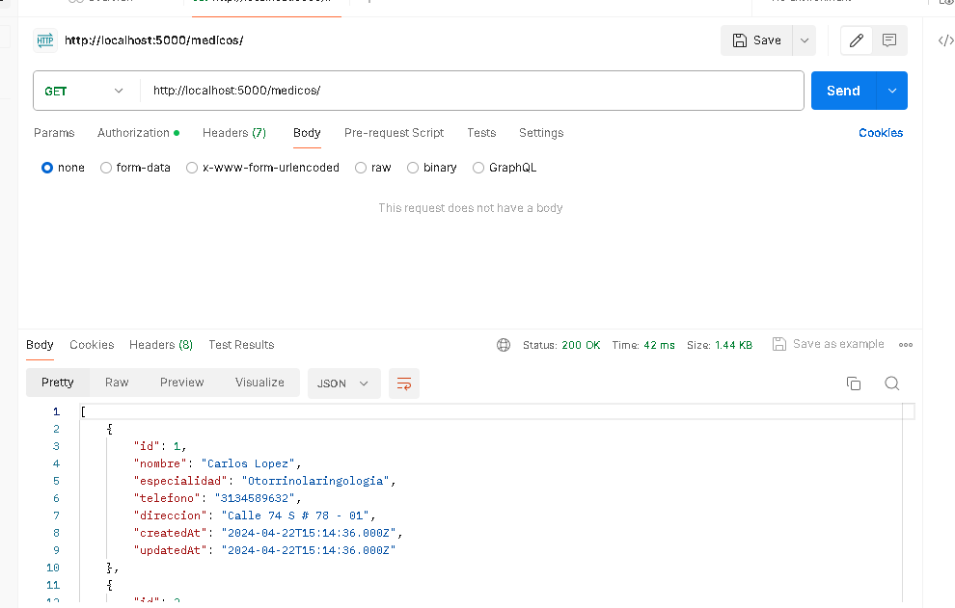

* **GET – UN MEDICO**

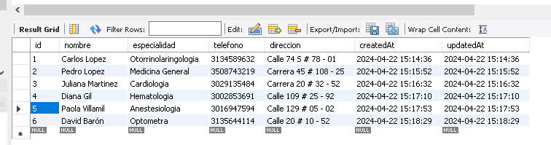

Se busca el medico con Id 5

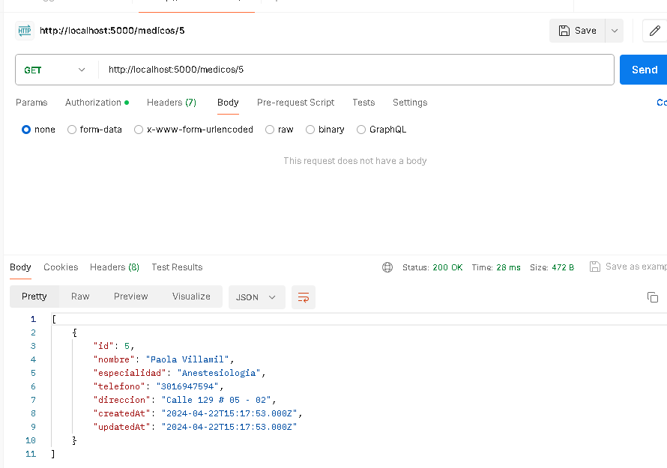

* **PUT**

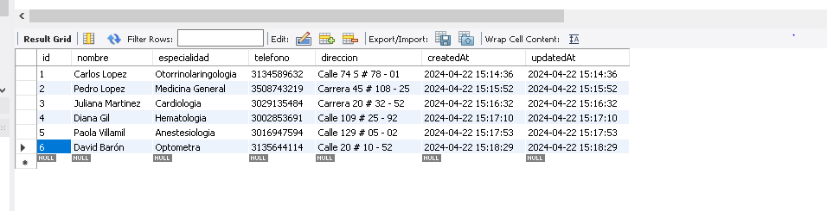

Se modificará el medico con Id 6

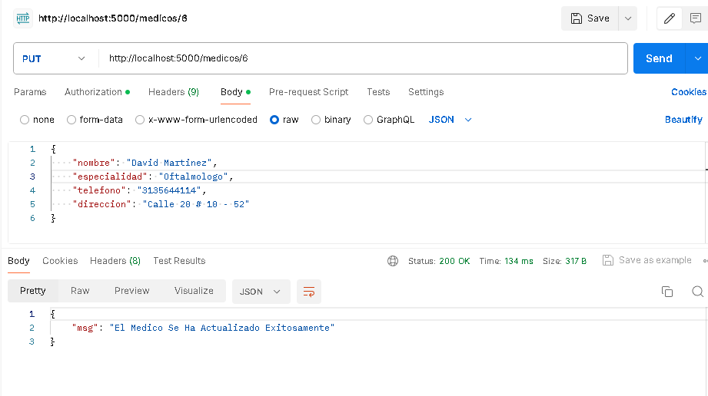

* **DELETE**

Se eliminará el Medico 6

